第七章

1. 离散系统的系统函数H(z)的零、极点分布如下图所示，且知当z=0时，H(0)=-2。求出其系统函数H(z)的表达式

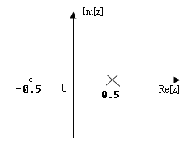

1. 对于因果系统，极点全部在左半开平面的系统是稳定的系统
2. 离散系统的系统函数H(z)的极点，按其在z平面的位置可以分为：单位圆内、单位圆上、单位圆外
3. 对于因果系统，极点全部在单位圆内的系统是稳定的系统
4. 公式7.2-3a、7.2-3b、7.2-4a、7.2-4b
5. 对于既是稳定的又是因果的连续系统,其系统函数H(s)的极点都在s平面的左半开平面。
6. 对于既是稳定的又是因果的离散系统,其系统函数H(z)极点都在z平面的单位圆内。
7. 如图所示的离散系统,当K满足什么条件时,系统是稳定的?求H(z)

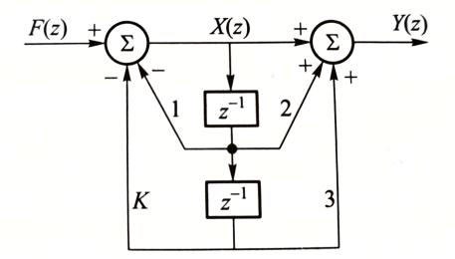

1. 连续系统a和b,其系统函数 H(s)的零、极点分布如图所示,且已知当s=0时,H(0)=1。求出系统函数H(s)的表示式。判断稳定性

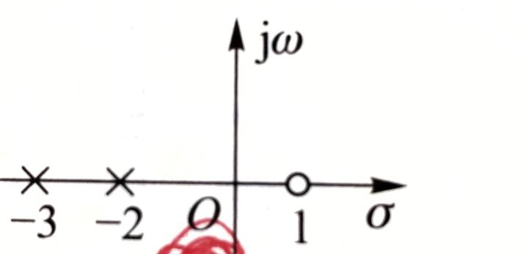

1. 离散系统的系统函数H(z)的零、极点分布如图所示，已知当z→∞时H(∞)=1。

(1)求出系统函数H(z)的表示式。判断稳定性

(2)写出其幅频响应表示式||(θ=wT),粗略画出0≤θ≤2Π(或-Π≤θ≤Π)的幅频响应曲线。

